**Кейс «Система управления рестораном «Ресторатор»**

**Лабораторная работа 9. Разработка плана релизов**

Дорожная карта продукта

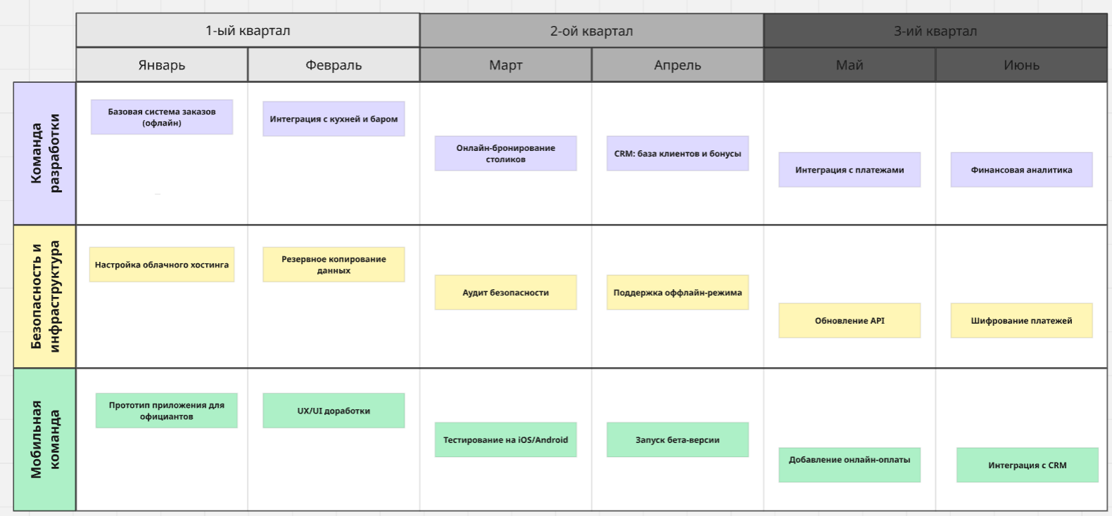

Структура плана релиза

